2023年易班优课“学习二十大”教学课群比赛
活动通知
党的二十大，是在全党全国各族人民迈上全面建设社会主义现代化国家新征程、向第二个百年奋斗目标进军的关键时刻召开的一次十分重要的大会，为了学习二十大的开会精神，依托易班优课的课群教学系统，计划开展2023年易班优课“学习二十大”教学课群比赛，相关活动安排如下。

一、活动时间
2023年1月1日-2023年10月10日。

二、活动形式
各地易班共建高校基于“易班优课”平台，建设本校“学习二十大”相关学习课群，学习形式包括：视频或图文课程（课群课程）、在线知识竞赛（在线考试）、学习心得体会（在线作业）等，然后组织学生进群学习和交流。

三、评奖方式
1.本次活动设立《优秀组织奖》100个名额。

2.本次活动评奖采用“申请报名制”，即参赛高校必须填写《活动报名申请表》（附件一），盖校易班主管部门公章（学工部、学生处、宣传处等），提交给易班优课运营老师，审核通过后才能正式参赛。

3.每所高校最多可以申报5个课群，报名成功后，不能更换比赛课群。参赛课群要求如下：
（1）课群创建时间是2023年1月1日及以后；
（2）课群名称里必须有“学习二十大”5个字；
（3）课群课程里必须包含站内课程《以中国式现代化全面推进中华民族伟大复兴》。课程代码：YOOC/CC5369/20230116
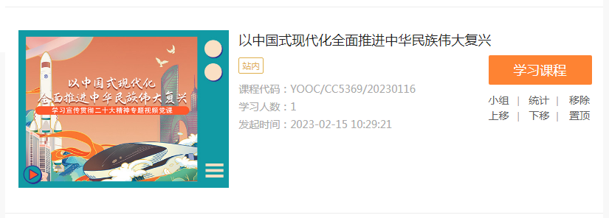
（4）可以通过“一键领课群”领取本次活动的模板课群，课群里包含“易班网”、“易班优课”和“青梨派”3个平台上优质的相关“学习二十大”的课程。
活动通知网址：https://www.yooc.me/2023top100no2notice

4.10月10日活动结束后，10中旬，将统计每所成功报名参赛高校的参赛课群的总活跃度，按此排序，总活跃度排名前100名的高校荣获《优秀组织奖》荣誉。电子证书将在11月份统一颁发。

5.荣获《优秀组织奖》的高校，可以为本次活动中参与的老师申报本次活动的《优秀指导教师》易班网官方电子证书。需要填写《优秀指导教师信息登记表》（附件二），盖校易班主管部门公章（学工部、学生处、宣传处等），并提交给易班优课运营老师。电子证书将在12月份统一颁发。

6.《优秀组织奖》电子荣誉证书样式：
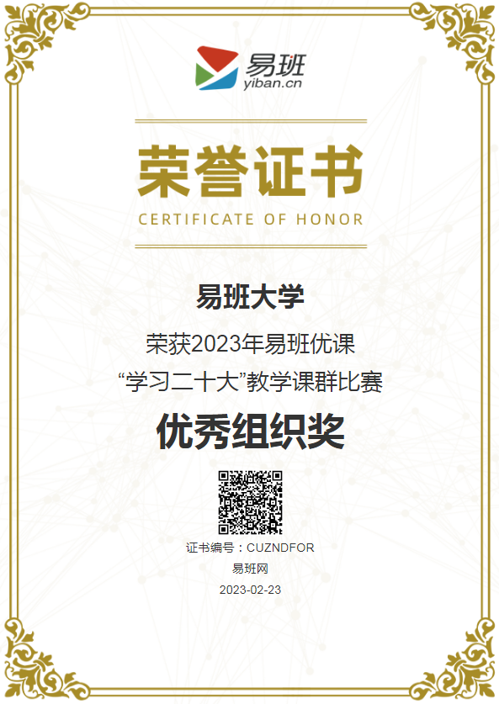

四、获奖高校宣传公示页
活动结束后，11月底前，将会制作宣传公示页，并在“易班网”官方网络渠道公示表彰。

附件一：《活动报名申请表》
【易班优课】线上学习活动
活动报名申请表
活动名称 |  | 2023年易班优课“学习二十大”教学课群比赛
高校名称
校易班负责老师姓名
参赛报名人姓名
参赛报名人QQ
参赛课群登记（最多5个课群）
序号 | 课群名称 |  | 课群网址
1
2
3
4
5
本校易班主管部门确认，报名参赛的所有课群，满足以下4点要求：
1.课群创建时间是2023年1月1日及以后；
2.课群名称里必须有“学习二十大”5个字；
3.课群课程里必须包含站内课程《以中国式现代化全面推进中华民族伟大复兴》，课程代码：YOOC/CC5369/20230116
4.校易班主管部门确保课群内教学内容为“学习二十大”。

校易班主管部门盖公章
日期

附件二：《优秀指导教师信息登记表》
【易班优课】线上学习活动
优秀指导教师-信息登记表

活动名称 | 2023年易班优课“学习二十大”教学课群比赛
高校名称
获奖名称 | 《优秀组织奖》
教师姓名 | 证书1：姓名1、姓名2、姓名3…姓名10  证书2：姓名11、姓名12、姓名13

备注：所有获奖教师姓名在一张证书上面，一张证书最多写10个名字，如果超过10个人，需要学校按示例标明并排序。

校易班主管部门盖公章
日期

